С 01.09.2023/24 учебного года ГКОУ «Специальная (коррекционная) общеобразовательная школа-интернат № 17» приступила к реализации Единой модели профессиональной ориентации – профориентационного минимума (базовый уровень) для обучающихся 6-9 классов (далее - профминимум). Профминимум является единым универсальным набором профориентационных практик и инструментов для проведения мероприятий по профессиональной ориентации обучающихся, в том числе для лиц с ОВЗ и инвалидностью с учетом их возрастных норм и категории обучающихся. В соответствии с Методическими рекомендациями по реализации профминимума занятие прошло в формате урочной деятельности профориентационно значимых уроков - в рамках учебного предмета «Технология» на базе учебно-производственных мастерских образовательного учреждения.

Профориентационные уроки для обучающихся 6-9 классов, включающие элемент значимости учебного предмета для профессиональной деятельности и, направление на приобретение лицами с ОВЗ (инвалидностью) профессиональной компетенции, прописаны в рабочих программах педагога (1час в четверть) на 2023/24 учебный год.

11.01.2024г., 12.01.2024г 6а, б классы. Урок технологии.

Тема: Ролевая игра «Я-модельер».

Цель: познакомить с профессией модельер, закрепить знания о профессии людей, которые изготавливают одежду (швея, закройщик, гладильщик); формировать умение работать с информацией; планировать и осуществлять свою деятельность; воспитывать уважение к труду работников ателье.

В ходе урока педагог-навигатор использовал интерактивные элементы: вопросы по теме урока, взаимодействие с обучающимися с опорой на имеющиеся знания и наблюдения.

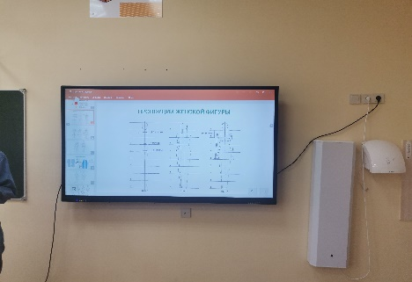 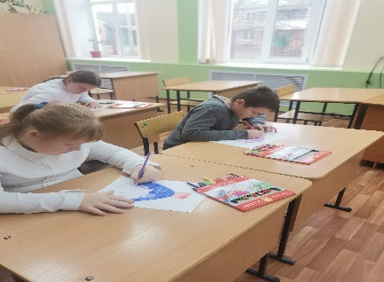

*Просмотр презентации Моделирование платья*

С большим интересом обучающиеся принимали участие в учебной игре, представляли себя в роли модельера, моделировали платья, смотрели видеофильм и презентацию о моделировании на современных фабриках

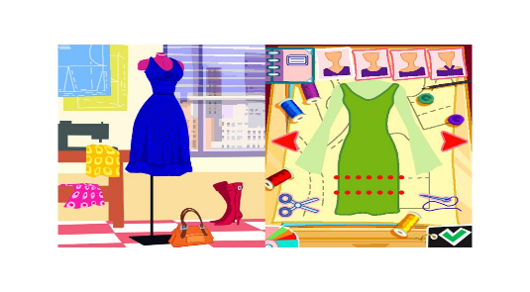

Во время урока школьники решали практические задания по моделированию одежды.

Поставленные цели и задачи занятия были реализованы.

Составила: Учитель технологии Савельева О.П.

08.01.2024г - 9а класс.

12.01.2024г - 6 «А, Б» классы

17.01.2024г - 8а класс.